第3节 摩擦力练习(2)
1. 如图1，质量为 3kg的物体A被 100N的水平压力F压在竖直的墙上不动，则此时物体受到墙壁的摩擦力是_______N，方向为_______。
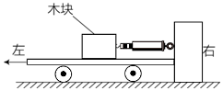
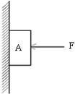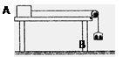
图1 图2 图3

2. 图2中的水平桌面足够长，不计托盘质量和滑轮与绳的摩擦。物体A重10N，当物体B重为2N时，物体A保持静止，这时A物体受到的摩擦力为________N；当物体B重为3N时，物体A向右做匀速直线运动，运动一段时间托盘着地，此后物体A做________运动，（填“加速”、“ 减速”或“匀速”）此过程受到的摩擦力是________N。
3. 如图3所示为测量木块所受的滑动摩擦力的实验装置：高拉动小车向左作加速运动时，小车对木块的摩擦力将_______（选填“大于”、“小于”或“等于”）测力计的示数。
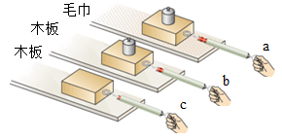
4. 小王同学在研究影响滑动摩擦力大小的因素时，用同一木块和同一砝码等器材，做了如图4所示a、b、c三次实验，他用弹簧测力计拉动木块做匀速直线运动，则三次实验中木块受到的滑动摩擦力（ ）
图4
A．a实验中木块受到的滑动摩擦力最大
B．b实验中木块受到的滑动摩擦力最大
C．c实验中木块受到的滑动摩擦力最大
D．b、c实验中木块受到的滑动摩擦力大小相等
5. 两个相互接触的物体，当它们相对滑动时，在接触面
上会产生一种阻碍相对运动的力，这种力叫做_______；当它们相对要滑动，即有运动趋势时，也会在接触面上会产生一种阻碍相对运动的力，这种力叫做_______。
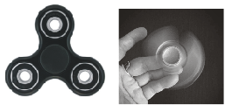
6. 指尖陀螺是目前很流行的一种玩具，该玩具中间是轴承，轴承内有滚珠，边上有三个用密度较大的金属制作的飞叶，拨动飞叶后，飞叶可以绕轴在指尖上长时间转动（如图5），下列分析错误的是（ ）
图5
A.飞叶转速变慢，惯性不变
B.轴承内有滚珠，利于减小摩擦
C.飞叶被拨动后旋转是因为力能改变物体的运动状态
D.陀螺对指尖的压力和指尖对陀螺的支持力是一对平衡力
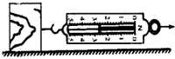
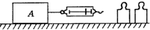
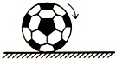
7. 如图6是正在足球场上滚动的足球，请画出足球受到的摩擦力的示意图。
图6
图7
图8

8. 如图7所示，是研究滑动摩擦力的实验，在水平桌面上，弹簧测力计拉着木块要做________运动，木块受到的摩擦力大小等于拉力，如果只将拉力增大，那么木块受到的摩擦力大小_______。如果只在木块上加一重物，当木块做匀速直线运动时，则弹簧测力计的示数将_______（选填“变大”、“变小”、“不变”）。
9. 如图8为某同学在“研究滑动摩擦力与哪些因素有关”的实验装置。实验时他把同一物体放在长木板上，用弹簧秤拉着木块做匀速直线运动是为了_______，然后再在物体上加上砝码是为了研究滑动摩擦力大小与_______的关系。
10. 如图9所示，是“探究影响滑动摩擦力大小的因素”实验。
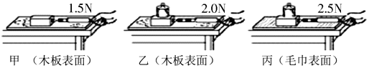
图9

（1）实验时，为了让滑动摩擦力的大小等于弹簧测力计示数，必须要拉着物块做水平匀速直线运动，这是利用了 _______的原理。
（2）比较甲、乙两次实验，可知滑动摩擦力大小与_______有关。
（3）比较________两次实验，可知滑动摩擦力大小与接触面的粗糙程度有关。
（4）小明想到雨后路面都比较滑，于是他又想研究“滑动摩擦力的大小是否与接触面的干湿程度有关”.实验时，他必须要保持_______不变，改变 _______，然后进行探究。
12. A、B是两支圆铅笔，将它们按图11中方法放置在一个斜面上，_______铅笔比较容易到达水平面，你的理由是：_______。
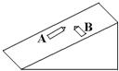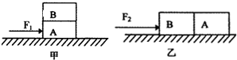
图12
图11
13. 如图12，两个完全相同的物体A，B叠加在一起，受到10N的水平推力F₁作用，在水平地面上一起作匀速直线运动，如图12甲，那么物块B受到的摩擦力为_______N。若将物块B取下与物块A并列，再让它们一起在地面上匀速前进，如图12乙，那么需要的水平推力F₂_______10N（选填“大于”、 “小于”或者“等于”）。
14. 在下列事例中，属于减小摩擦的是（ ）
A.为车轴加润滑油 B.体操运动员上器械前，常常在手上涂些镁粉
C.自行车刹车时要用力捏车闸 D.新二胡拉不响，需在琴弓的马尾上涂松香
15. 如图13所示，一物体以某一速度冲上表面粗糙的固定斜面，请画出物体在上滑过程中所受的摩擦力的示意图。（力的作用点画在物体的重心）
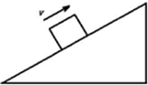
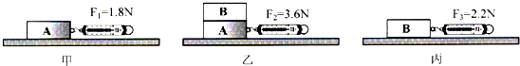
16. 小丽在“探究摩擦力的大小与什么有关”的实验时，她找来质量和体积都相等的A、B两个木块（B的表面更粗糙），放在木板上进行实验。
（1）实验中应拉动弹簧测力计做_______，比较甲、丙两次实验，可以得出摩擦力的大小与_______有关。
（2）甲、乙两实验，小丽分别以较快和较慢的速度拉动木块做匀速直线运动，发现F₂＞F₁，她认为摩擦力大小与速度大小有关.她的结论是_______的（选填“正确”或“错误”），理由是_______。
图13
图14
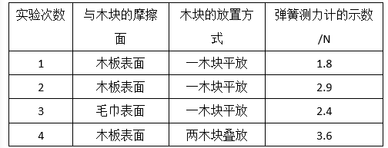
17. 在同学们“探究摩擦力大小与哪些因素有关”的实验中：
下表是某小组同学利用长木板、毛巾、2块完全相同的带钩木块、弹簧测力计等器材，在实验探究时得到的一组实验数据：
（1）你认为表中不合理的数据是_______，并指出在弹簧测力计正常使用下导致数据不合理的原因：_______。
（2）分析第1和第3次实验数据，得出的结论是：_______，这种研究问题的方法通常叫控制变量法。
（3）小丽同学提出了一个问题：摩擦力的大小与接触面积的大小是否有关呢？然后她将木块沿竖直方向截取一半后，测得木块所受摩擦力变为原来的一半，她由此得出：摩擦力的大小随接触面积的减小而减小，你认为她的探究过程存在的缺陷是_______。要“探究摩擦力的大小与接触面积的大小是否有关”应该选择一个________（填“长方体”或“正方体”）木块，至少需要通过做_______次实验才能得出较为准确的结论。
（4）汽车行驶过程中，遇到紧急情况要用力踩刹车，这样可以减少交通事故的发生，请你从影响摩擦力大小的因素角度说明此做法的道理：_______。
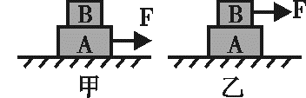
18. 如图15所示，叠放在一起的物体A和B，在大小为F的恒力作用下沿水平面做匀速直线运动，则下列结论中正确的是（ ）
图15
A.甲、乙两图中物体A受到地面对它的摩擦力大小均为F
B.甲、乙两图中物体B所受摩擦力大小均为F
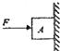
C.甲图中物体A受到地面对它的摩擦力为0，物体B受到的摩擦力为F
图17
D.乙图中物体A受到地面对它的摩擦力为F，物体B受到的摩擦力为0
20. 如图17所示 , 物体 A 在 60N 压力的作用下 , 静止在竖直墙壁上 , 当压力减小为 30N 时 , 物体 A 恰好沿竖直墙壁匀速下滑 , 此时物体 A 所受摩擦力的大小 _______（ “大于”、“ 等于”或“小于” ） 静止时所受的摩擦力。
21. 小刚发现汽车在柏油马路上容易停下来，而在冰雪路面上不容易停下来。
（1）小刚猜想：摩擦力的大小可能与_______有关。
（2）于是小刚利用长木板、毛巾、袭有沙子的纸盒A、长方体物块B，以及弹簧测力计做了如图所示的实验。实验时，应使弹簧测力计水平_______拉动纸盒A。
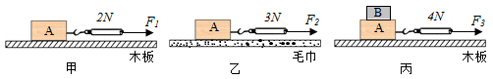
（3）小刚通过比较 两图的弹簧测力计示数，可以验证他的猜想。丙图中，物块B受到的摩擦力为_______N。
图18
（4）当小刚将丙图中平放的物块B拿起时，发现A中的沙子被压出一个坑，这说明力可以_______。若将B竖直立在沙面上，则沙子被压的坑会_______（选填“深”或“浅”）一些。由此可知：压力一定，_______ ，压力作用的效果越明显。

8.3摩擦力练习(2) 答案

1. 30；竖直向上
2. 2；减速直线运动；3
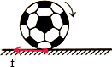
3.等于
4. A
5.滑动摩擦力；静摩擦力
6. D
7.如右下图所示
8.匀速直线；不变；变大
9.使拉力与滑动摩擦力大小相等（从弹簧秤上直接读出滑动摩擦力的大小）；压力
10.（1）二力平衡；（2）压力大小；（3）乙丙；（4）压力大小、接触面的粗糙程度；接触面的干湿程度
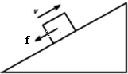
12. B；相同条件下，滚动摩擦比滑动摩擦小
13. 0；等于
14. A
15.如右下图所示
16.（1）匀速直线运动；接触面粗糙程度；（2）错误；没有控制压力相同
17.（1）2.9N ;木块没有匀速运动；（2）压力一定时，接触面的粗糙程度越大，接触面所受的滑动摩擦力越大；（3）没有控制压力一定 ；长方体 ；两；（4）在接触面的粗糙程度一定时，接触面受到的压力越大，产生的滑动摩擦力越大，更易刹车
18. A
20.等于
21.（1）接触面的粗糙程度；（2）匀速直线；（3）甲、乙；0；（4）改变物体的形状；深；受力面

